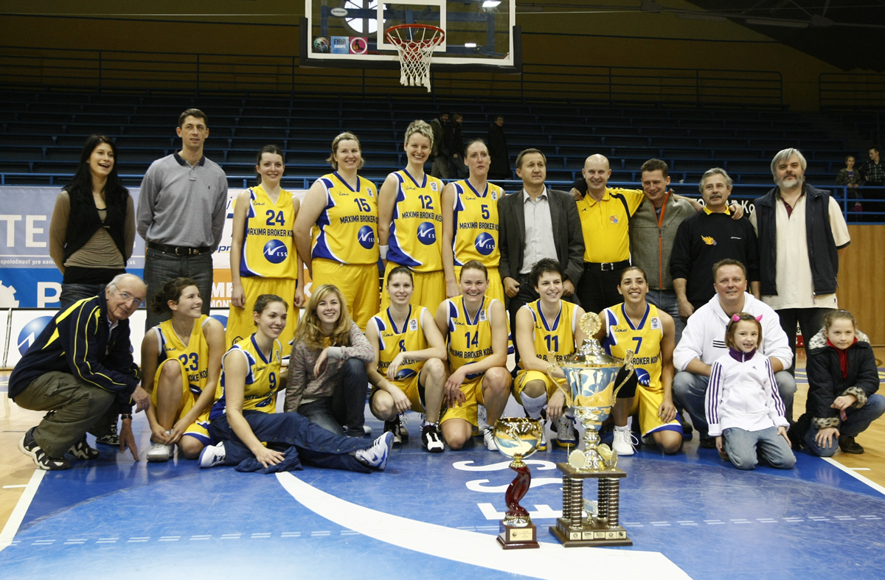

Maxima Broker Košice – Majster 2008/2009

Dolný rad: Krasnočková, Spencer, Čarnoká, Hricková, Jalčová, Cohen,
manažér Jendrichovský
Horný rad: Číkošová, tréner Svitek, Lawless, Kováčová, Jurčenková, Kraayeveld,
asistent Krajňák

